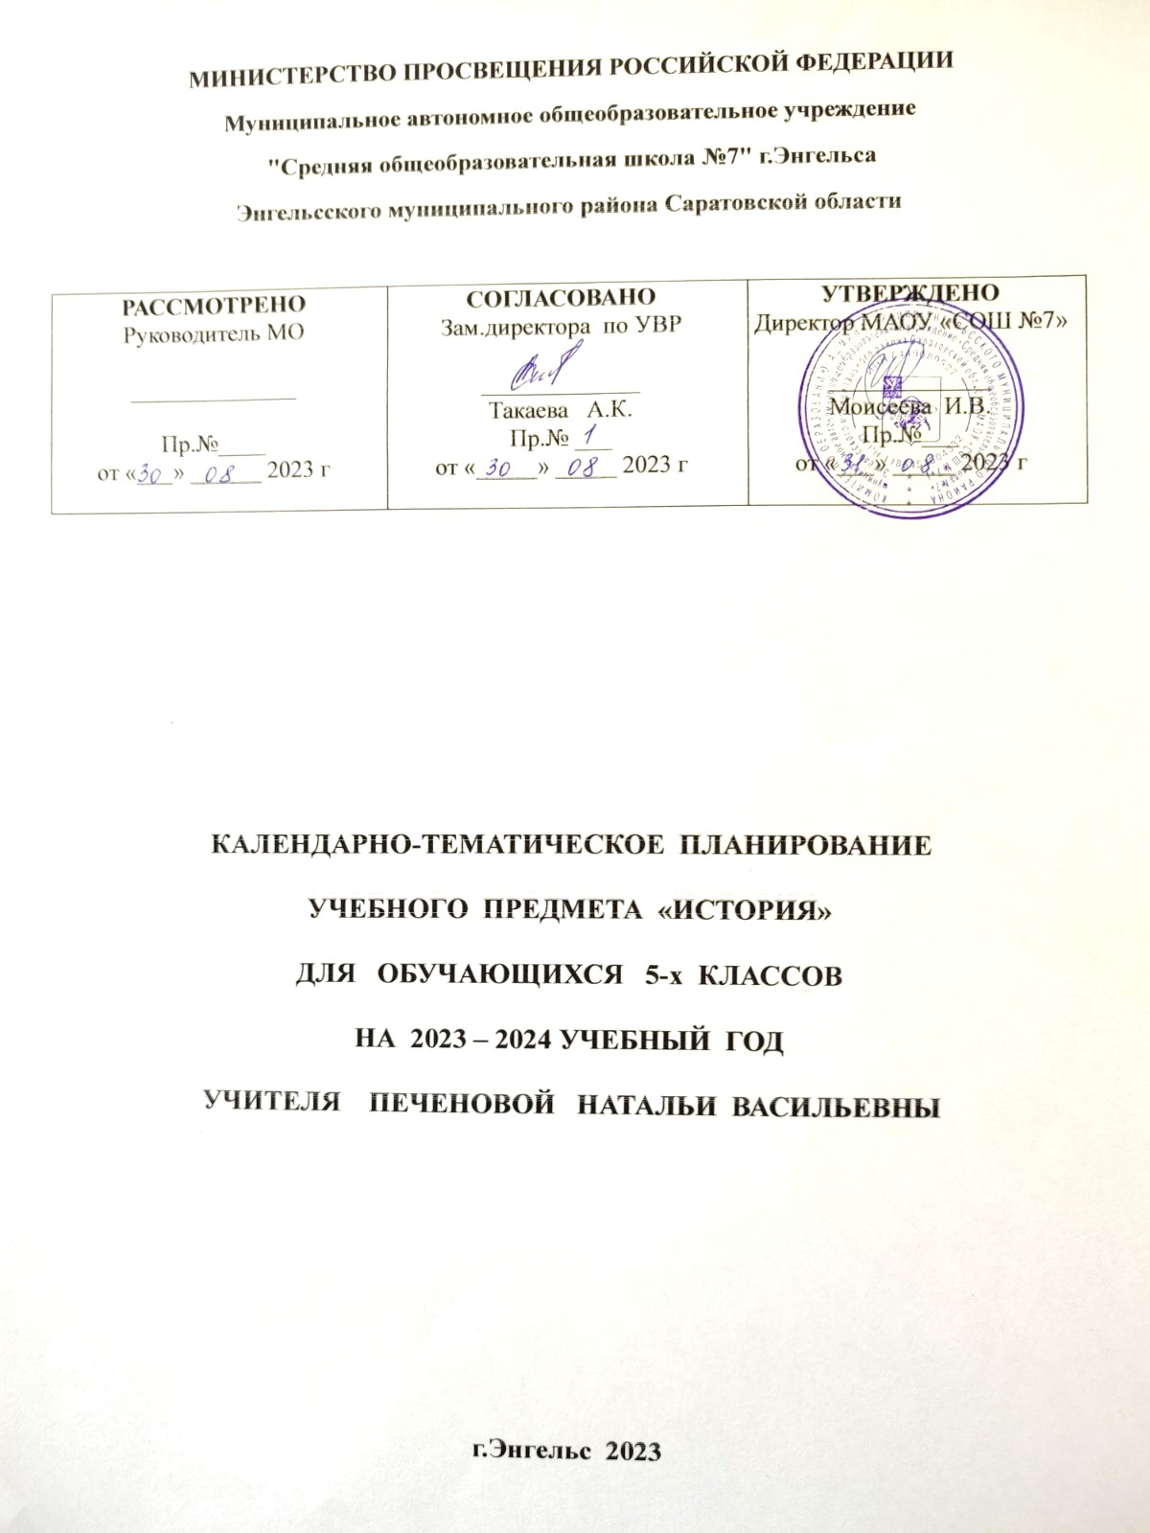
КАЛЕНДАРНО – ТЕМАТИЧЕСКОЕ ПЛАНИРОВАНИЕ

№ п.п. | Тема урока | Количество часов |  |  | Дата изучения | Электронные  цифровые  образовательные  ресурсы
 |  | Всего | Конт  рольные работы | Прак  тические работы
1 | Что изучает история. | 1 | 0 | 0 | 05.09.2023 | [[Библиотека ЦОК https://m.edsoo.ru/863f8d54]]
2 | Историческая хронология. Историческая карта | 1 | 0 | 0 | 07.09.2023 | [[Библиотека ЦОК https://m.edsoo.ru/863f8f2a]]
3 | Происхождение, расселение и эволюция древнейшего человека | 1 | 0 | 0 | 12.09.2023 | [[Библиотека ЦОК https://m.edsoo.ru/863f9380]]
4 | Появление человека разумного | 1 | 0 | 0 | 14.09.2023 | [[Библиотека ЦОК https://m.edsoo.ru/863f9740]]
5 | Древнейшие земледельцы и скотоводы | 1 | 0 | 0 | 19.09.2023 | [[Библиотека ЦОК https://m.edsoo.ru/863f9c68]]
6 | От первобытности к цивилизации | 1 | 0 | 0 | 21.09.2023 | [[Библиотека ЦОК https://m.edsoo.ru/863fa050]]
7 | Природа Египта и ее влияние на условия жизни и занятия древних египтян | 1 | 0 | 0 | 26.09.2023 | [[Библиотека ЦОК https://m.edsoo.ru/863fa244]]
8 | Возникновение государственной власти. | 1 | 0 | 0 | 28.09.2023 | [[Библиотека ЦОК https://m.edsoo.ru/863fa6ea]]
9 | Управление государством (фараон, вельможи, чиновники) | 1 | 0 | 0 | 03.10.2023 | [[Библиотека ЦОК https://m.edsoo.ru/863faa50]]
10 | Условия жизни, положение и повинности населения | 1 | 0 | 0 | 05.10.2023 | [[Библиотека ЦОК https://m.edsoo.ru/863fabea]]
11 | Отношения Египта с соседними народами | 1 | 0 | 0 | 10.10.2023 | [[Библиотека ЦОК https://m.edsoo.ru/863fadfc]]
12 | Религиозные верования египтян | 1 | 0 | 0 | 12.10.2023 | [[Библиотека ЦОК https://m.edsoo.ru/863fb130]]
13 | Познания древних египтян | 1 | 0 | 0 | 17.10.2023 | [[Библиотека ЦОК https://m.edsoo.ru/863fb324]]
14 | Природные условия Месопотамии (Междуречья) и их влияние на занятия населения. | 1 | 0 | 0 | 19.10.2023 | [[Библиотека ЦОК https://m.edsoo.ru/863fb540]]
15 | Древний Вавилон. | 1 | 0 | 0 | 24.10.2023 | [[Библиотека ЦОК https://m.edsoo.ru/863fb748]]
16 | Ассирия. | 1 | 0 | 0 | 07.11.2023 | [[Библиотека ЦОК https://m.edsoo.ru/863fbac2]]
17 | Нововавилонское царство. | 1 | 0 | 0 | 09.11.2023 | [[Библиотека ЦОК https://m.edsoo.ru/863fbdd8]]
18 | Финикия. | 1 | 0 | 0 | 14.11.2023 | [[Библиотека ЦОКhttps://m.edsoo.ru/863fbfcc]]
19 | Палестина и ее население. Возникновение Израильского государства. | 1 | 0 | 0 | 16.11.2023 | [[Библиотека ЦОК https://m.edsoo.ru/863fc26a]]
20 | Завоевания персов. | 1 | 0 | 0 | 21.11.2023 | [[Библиотека ЦОК https://m.edsoo.ru/863fc4c2]]
21 | Государственное устройство Персидской державы. | 1 | 0 | 0 | 23.11.2023 | [[Библиотека ЦОК https://m.edsoo.ru/863fc6ca]]
22 | Древняя Индия. | 1 | 0 | 0 | 28.11.2023 | [[Библиотека ЦОК https://m.edsoo.ru/863fc8dc]]
23 | Религиозные верования и культура древних индийцев. | 1 | 0 | 0 | 30.11.2023 | [[Библиотека ЦОК https://m.edsoo.ru/863fcaf8]]
24 | Древний Китай. | 1 | 0 | 0 | 05.12.2023 | [[Библиотека ЦОК https://m.edsoo.ru/863fce2c]]
25 | Правление династии Хань. | 1 | 0 | 0 | 07.12.2023 | [[Библиотека ЦОК https://m.edsoo.ru/863fd07a]]
26 | Религиозно-философские учения, наука и изобретения древних китайцев. | 1 | 0 | 0 | 12.12.2023 | [[Библиотека ЦОК https://m.edsoo.ru/863fd336]]
27 | Природные условия Древней Греции и их влияние на занятия населения. | 1 | 0 | 0 | 14.12.2023 | [[Библиотека ЦОК https://m.edsoo.ru/863fd5c0]]
28 | Древнейшие государства Греции. | 1 | 0 | 0 | 19.12.2023 | [[Библиотека ЦОК https://m.edsoo.ru/863fd836]]
29 | Троянская война. | 1 | 0 | 0 | 21.12.2023 | [[Библиотека ЦОК https://m.edsoo.ru/8640a31a]]
30 | Поэмы Гомера «Илиада» и «Одиссея» | 1 | 0 | 0 | 26.12.2023 | [[Библиотека ЦОК https://m.edsoo.ru/8640a770]]
31 | Подъем хозяйственной жизни греческих полисов после «темных веков» | 1 | 0 | 0 | 28.12.2023 | [[Библиотека ЦОК https://m.edsoo.ru/8640a91e]]
32 | Образование городов-государств. | 1 | 0 | 0 | 09.01.2024 | [[Библиотека ЦОК https://m.edsoo.ru/8640aae0]]
33 | Великая греческая колонизация | 1 | 0 | 0 | 11.01.2024 | [[Библиотека ЦОКhttps://m.edsoo.ru/8640ac84]]
34 | Афины: утверждение демократии | 1 | 0 | 0 | 16.01.2024 | [[Библиотека ЦОК https://m.edsoo.ru/8640ae32]]
35 | Спарта: основные группы населения, общественное устройство | 1 | 0 | 0 | 18.01.2024 | [[Библиотека ЦОК https://m.edsoo.ru/8640afcc]]
36 | Греко-персидские войны | 1 | 0 | 0 | 23.01.2024 | [[Библиотека ЦОК https://m.edsoo.ru/8640b1ca]]
37 | Крупные сражения греко-персидских войн и их итоги | 1 | 0 | 0 | 25.01.2024 | [[Библиотека ЦОК https://m.edsoo.ru/8640b382]]
38 | Расцвет Афинского государства | 1 | 0 | 0 | 30.01.2024 | [[Библиотека ЦОК https://m.edsoo.ru/8640b508]]
39 | Хозяйственная жизнь в древнегреческом обществе | 1 | 0 | 0 | 01.02.2024 | [[Библиотека ЦОК https://m.edsoo.ru/8640b67a]]
40 | Пелопоннесская война | 1 | 0 | 0 | 06.02.2024 | [[Библиотека ЦОК https://m.edsoo.ru/8640b7f6]]
41 | Религия древних греков | 1 | 0 | 0 | 08.02.2024 | [[Библиотека ЦОК https://m.edsoo.ru/8640b990]]
42 | Образование и наука в Древней Греции | 1 | 0 | 0 | 13.02.2024 | [[Библиотека ЦОК https://m.edsoo.ru/8640bb16]]
43 | Искусство и досуг в Древней Греции | 1 | 0 | 0 | 15.02.2024 | [[Библиотека ЦОК https://m.edsoo.ru/8640bcf6]]
44 | Возвышение Македонии | 1 | 0 | 0 | 20.02.2024 | [[Библиотека ЦОК https://m.edsoo.ru/8640be72]]
45 | Александр Македонский и его завоевания на Востоке | 1 | 0 | 0 | 22.02.2024 | [[Библиотека ЦОК https://m.edsoo.ru/8640c002]]
46 | Эллинистические государства Востока | 1 | 0 | 0 | 27.02.2024 | [[Библиотека ЦОК https://m.edsoo.ru/8640c1c4]]
47 | Природа и население Апеннинского полуострова в древности | 1 | 0 | 0 | 29.02.2024 | [[Библиотека ЦОК https://m.edsoo.ru/886460aa]]
48 | Республика римских граждан | 1 | 0 | 0 | 05.03.2024 | [[Библиотека ЦОК https://m.edsoo.ru/886465e6]]
49 | Верования древних римлян | 1 | 0 | 0 | 07.03.2024 | [[Библиотека ЦОК https://m.edsoo.ru/886469b0]]
50 | Войны Рима с Карфагеном | 1 | 0 | 0 | 12.03.2024 | [[Библиотека ЦОК https://m.edsoo.ru/88646848]]
51 | Ганнибал; битва при Каннах | 1 | 0 | 0 | 14.03.2024 | [[Библиотека ЦОК https://m.edsoo.ru/88646adc]]
52 | Установление господства Рима в Средиземноморье. Римские провинции | 1 | 0 | 0 | 19.03.2024 | [[Библиотека ЦОК https://m.edsoo.ru/88646c1c]]
53 | Социально-экономическое развитие поздней Римской республики | 1 | 0 | 0 | 21.03.2024 | [[Библиотека ЦОК https://m.edsoo.ru/88646d5c]]
54 | Реформы Гракхов: проекты реформ, мероприятия, итоги | 1 | 0 | 0 | 02.04.2024 | [[Библиотека ЦОК https://m.edsoo.ru/88646e7e]]
55 | Гражданская война и установление диктатуры Суллы | 1 | 0 | 0 | 04.04.2024 | [[Библиотека ЦОК https://m.edsoo.ru/88646faa]]
56 | Гай Юлий Цезарь: путь к власти, диктатура | 1 | 0 | 0 | 09.04.2024 | [[Библиотека ЦОК https://m.edsoo.ru/886470f4]]
57 | Борьба между наследниками Цезаря | 1 | 0 | 0 | 11.04.2024 | [[Библиотека ЦОК https://m.edsoo.ru/886472a2]]
58 | Установление императорской власти | 1 | 0 | 0 | 16.04.2024 | [[Библиотека ЦОК https://m.edsoo.ru/886473ba]]
59 | Императоры Рима: завоеватели и правители | 1 | 0 | 0 | 18.04.2024 | [[Библиотека ЦОК https://m.edsoo.ru/886474dc]]
60 | Римская империя: территория, управление | 1 | 0 | 0 | 23.04.2024 | [[Библиотека ЦОК https://m.edsoo.ru/88647608]]
61 | Возникновение и распространение христианства | 1 | 0 | 0 | 25.04.2024 | [[Библиотека ЦОК https://m.edsoo.ru/88647716]]
62 | Император Константин I, перенос столицы в Константинополь | 1 | 0 | 0 | 30.04.2024 | [[Библиотека ЦОК https://m.edsoo.ru/88647838]]
63 | Начало Великого переселения народов. Рим и варвары | 1 | 0 | 0 | 02.05.2024 | [[Библиотека ЦОК https://m.edsoo.ru/8864795a]]
64 | Римская литература, золотой век поэзии | 1 | 0 | 0 | 07.05.2024 | [[Библиотека ЦОК https://m.edsoo.ru/88647a86]]
65 | Развитие наук в Древнем Риме | 1 | 0 | 0 | 09.05.2024 | [[Библиотека ЦОК https://m.edsoo.ru/8640bb16]]
66 | Искусство Древнего Рима | 1 | 0 | 0 | 16.05.2024 | [[Библиотека ЦОК https://m.edsoo.ru/8640bcf6]]
67 | Историческое и культурное наследие цивилизаций Древнего мира | 1 | 0 | 0 | 21.05.2024 | [[Библиотека ЦОК https://m.edsoo.ru/8640be72]]
68 | Историческое и культурное наследие цивилизаций Древнего мира | 1 | 0 | 0 | 23.05.2024 | [[Библиотека ЦОК https://m.edsoo.ru/8640c002]]
Общее количество часов по программе |  | 68 | 0 | 0

